Das Jaegerhaus in Volpertshausen und Goethe

In Wetzlar lernte Goethe auf einem Ball am 9. Juni 1772 im Jagdhaus Volpertshausen die neunzehnjährige Charlotte Buff kennen, verlobt mit dem hannoverschen Legationsrat Johann Christian Kestner, eine zierliche junge Frau mit blauen Augen und lockigem blonden Haar. Ihr Vater verwaltete als Amtmann die Besitzungen des Deutschen Ritterordens in Wetzlar, oberhalb des Domes gelegen und kurz das Deutsche Haus genannt

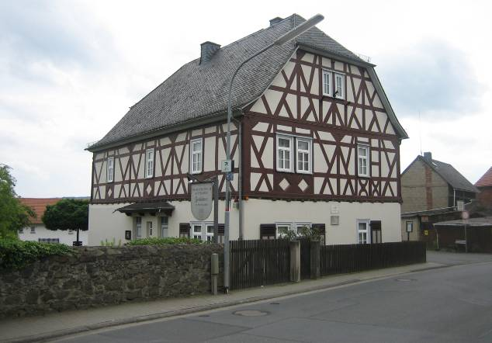
Das Heimatmuseum in Volpertshausen, knapp 10 km südöstlich von Wetzlar

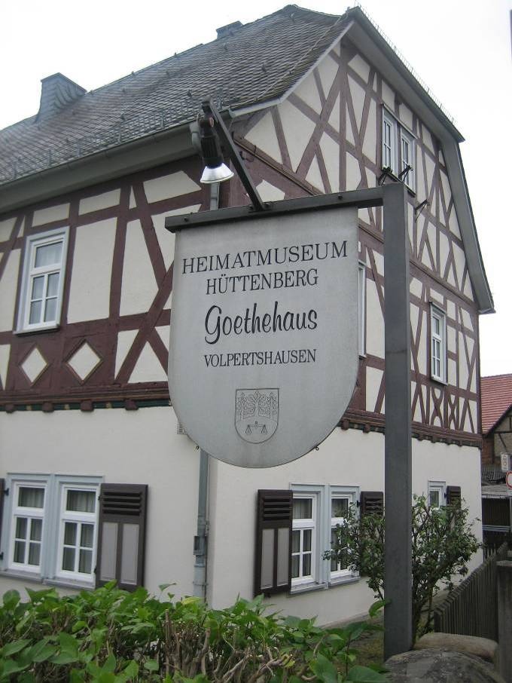
Hausvorderseite und Infoschild am Heimatmuseum in Volpertshausen

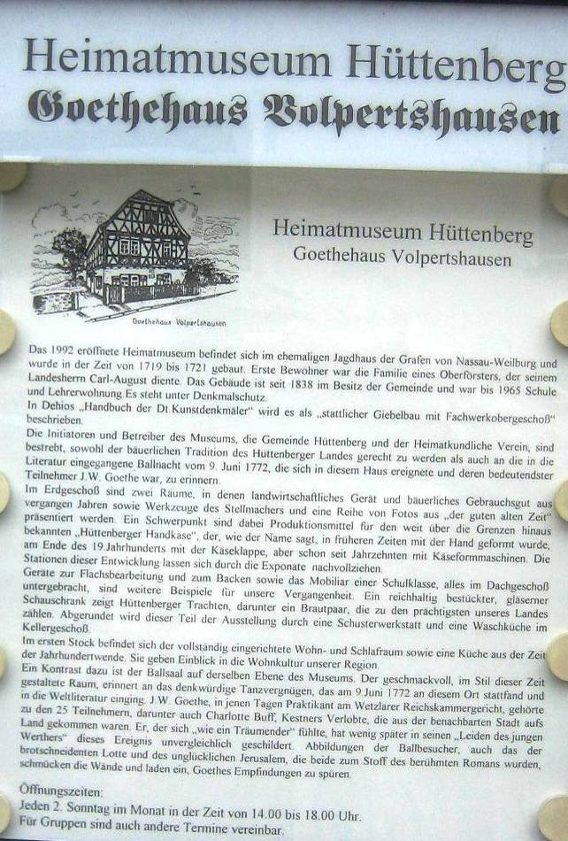
Informationsblatt zum Heimatmuseum und zur Geschichte des Hauses

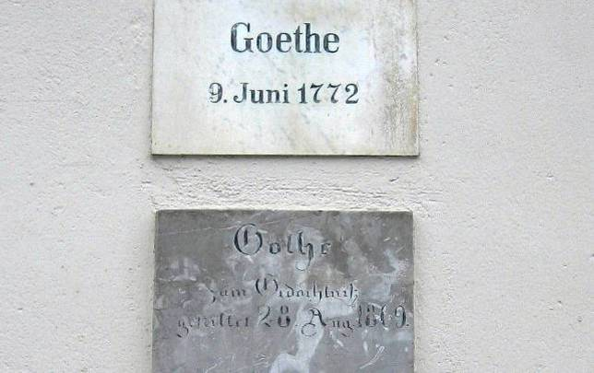
Alte und neue Infotafel zu Goethes Besuch 1772 am Heimatmuseum

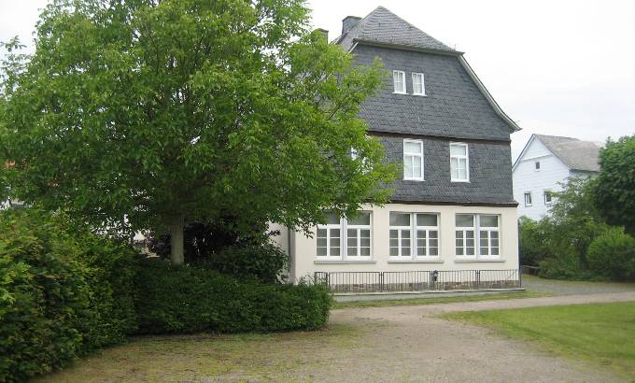
Rückseite des Heimatmuseums. Im kleinen Saal im 1. Stock oben-links fand der historische Ball statt, auf dem Goethe Charlotte Buff näher kennenlernte

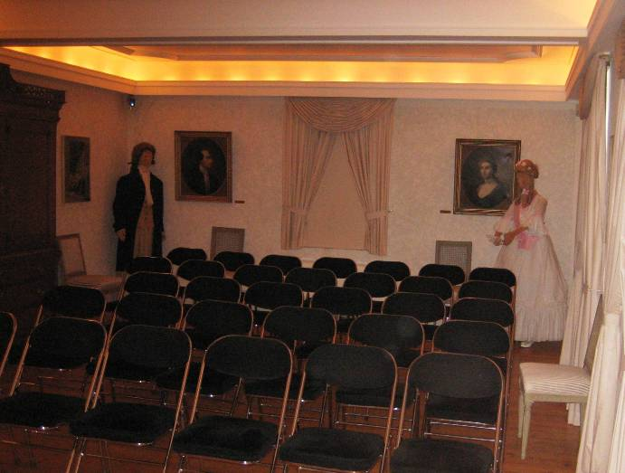
Blick in diesen früheren Ballsaal, heute ein Vortragsraum

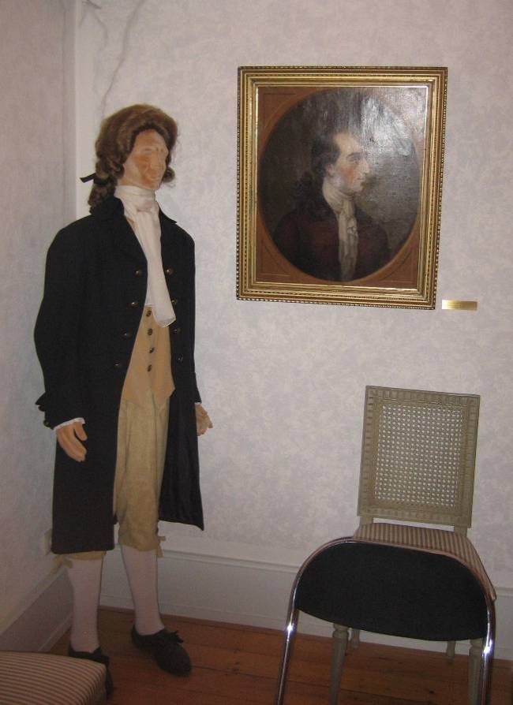
In der linken Ecke die Figur von Goethe

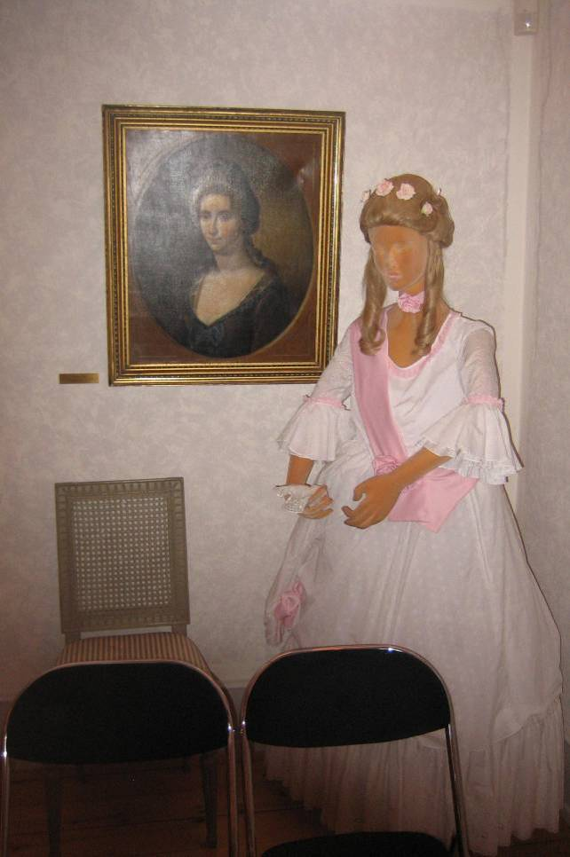
In der rechten Ecke die Figur von Charlotte Buff

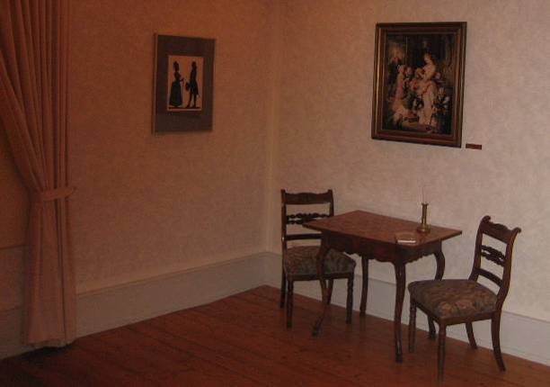
Auf diesem Bild in der Ecke ist der Moment dargestellt, als Goethe Charlotte Buff zu Hause erstmals antraf (zumindest nach der Darstellung im Werther-Roman)

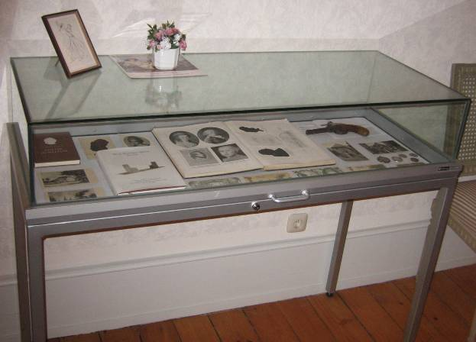
Dieser Tisch im Heimatmuseum zeigt Quellen zur Werther-Geschichte und zu Goethe in Wetzlar
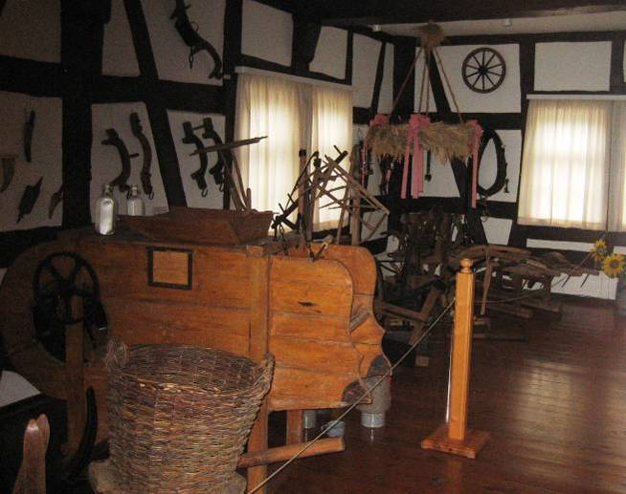
Die Dauerausstellung des Heimatmuseums heute im Erdgeschoss des Hauses

(Verfasst von Helmut Wurm, Betzdorf. Die Fotos wurden im Sommer 2013 gemacht, der Artikel wurde im November 2013 ins Internet gestellt. Alle Bilder vom Heimatmuseum in Volpertshausen wurden mit Erlaubnis des Heimatvereins vom Verfasser vor Ort gemacht)

